NOME: ___________________________________ DATA: _____ / _____/ ______
ESCOLA: _________________________________________ ANO/TURMA________
QUESTÃO 01 – ESCOLA DULCE PEDROSA ROMEIRO GUIMARÃES
ESCOLA PROF. ORLANDO PIRES
Habilidades: Reconhecer composições familiares diversas.
Compreender que os laços afetivos também podem ser elemento de composição de uma família.

Existem diferentes tipos de família e cada uma é de um jeito. Há famílias com muitas crianças e outras com muitos adultos. Veja algumas famílias a seguir:
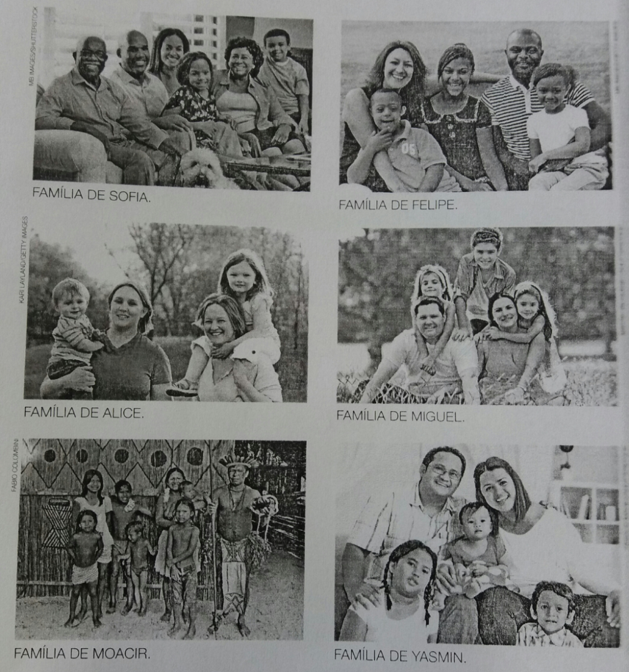

Além de mãe, pai e filhos, a família também pode ser formada por outras pessoas, como avós, tios e primos.
Há, ainda, as pessoas que são tão amigas que acabam sendo consideradas parte da família.
Desenhe você e a sua família:

Marque as características da sua família:
( ) Tem muitas crianças. ( ) Conversa bastante.
( ) Conversa pouco. ( ) É formada apenas por avós.
( ) É formada por avós, tios e primos. ( ) Tem muitos adultos.
Você tem algum amigo que considera parte da sua família? Escreva o nome dele.
____________________________________________________________

QUESTÃO 02 – ESCOLA PROF. AUGUSTO CÉSAR RIBEIRO
Habilidade: Identificar as atividades que são realizadas dentro e fora de casa

Pinte somente as atividades que realizamos dentro de casa.
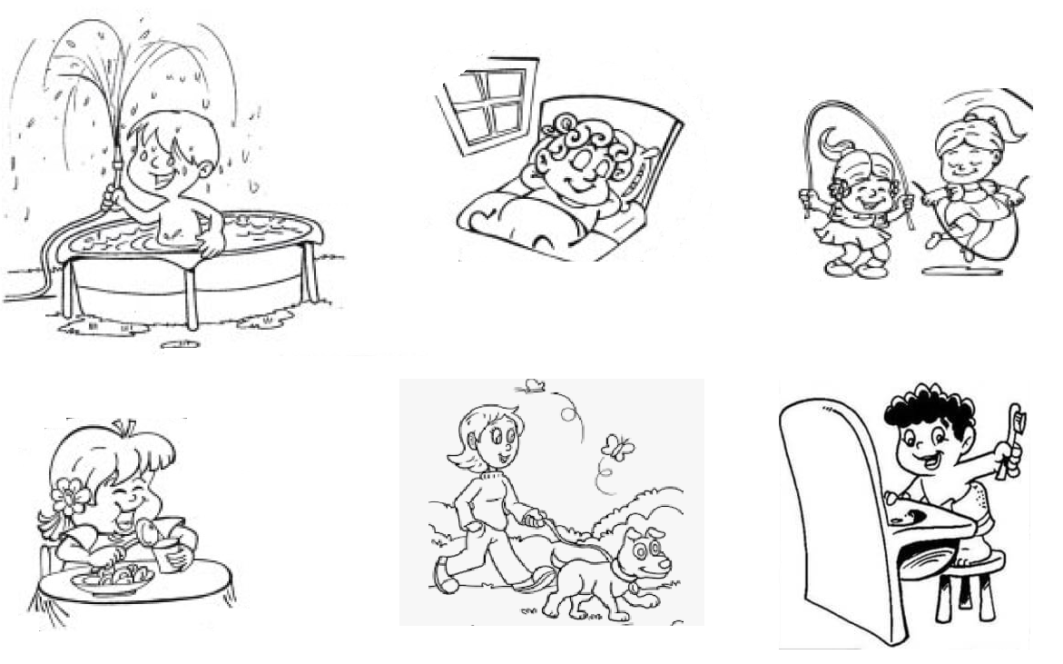

QUESTÃO 03 – ESCOLA PROFª MARIA APPARECIDA CAMARGO DE SOUZA
Habilidade: Identificar o tempo presente e o tempo passado, reconhecendo permanências no que se refere; a brincadeiras e jogos de crianças em diferentes tempos e espaços.
Observação: Espera-se que os alunos percebam que muitas coisas da cultura de uma comunidade permanecem mesmo com o passar do tempo.

Observe a figura e um X a alternativa correta:
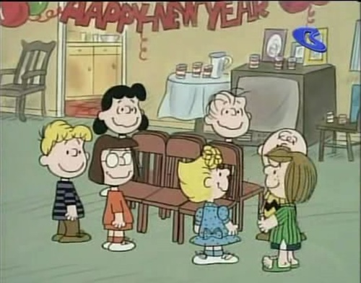
( ) “ Dança da cadeira” é uma brincadeira criada no tempo atual.

( ) “ Dança da cadeira” é uma brincadeira criada no
tempo passado, porém até hoje se brinca.

